Стандарт WKU 5.29.1
Русский той гладкошерстный (Russian toy dog)
Страна происхождения - Россия
Классификация WKU: 5 группа, компаньоны.
Применение – собака – компаньон.
Дата последних дополнений и изменений – 06.10.2017

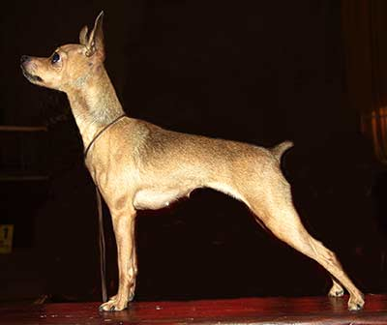

История породы. В начале 20 века одной из популярных декоративных собак в России были английские той-терьеры, однако в период с 20-х по 50-е годы их племенное разведение почти не велось и поголовье сократилось до критического уровня. Начиная с середины 50-х годов, российские кинологи взялись за восстановление этой породы. Почти все собранные собаки были без родословных, многие из них были нечистопородными. Стандарт, составленный для той-терьера, оказался резко отличным от стандарта английского той-терьера по многим принципиальным позициям, и с этого момента развитие породы в России пошло своим путем.
12 октября 1958 года в Москве от двух гладкошёрстных той-терьеров, один из которых имел слегка удлинённую шерсть, родился кобель с эффектными очесами на ушах и конечностях. Было принято решение закрепить это в потомстве, и его повязали с сукой, также имевшей слегка удлинённую шерсть. Так был получен длинношёрстный вариант той-терьера, которого назвали московский длинношёрстный той-терьер. Большую роль в создании породы сыграла московский кинолог Жарова Евгения Фоминична.
В ходе многолетнего изолированного развития и селекции в специфическом направлении была выведена новая порода русский той в двух вариациях: длинношёрстный и гладкошёрстный.

Общий вид. Маленькая, элегантная, подвижная собака квадратного формата.
Половой тип. Морфологически выражен слабо, однако ярко заметен в поведении.
Особенности поведения и характера. Активная, жизнерадостная собака.
Недостатки. Трусость, злобность.
Тип конституции. Тонкий, сухой.
Формат. Квадратный. Индекс высоконогости — 55—58.
Голова. Маленькая, изящная, сухая, умеренно широкая в скулах, которые не выступают.
Череп: высокий, но не широкий (ширина в скулах не превышает высоту черепа), округлый при осмотре в профиль. Переход ото лба к морде четко выраженный.
Недостатки: резкий стоп, излишне округлый или плоский череп. Любое не заращение костного основания черепа («родничок» ) крайне нежелательно у взрослых собак.
Лоб слегка округлый, надбровные дуги хорошо развиты.
Морда короткая (составляет 33-40% от длины головы), сухая, несколько заостренная, хорошо заполнена под глазами.
Недостатки: излишне длинная или укороченная морда, вздернутая или опущенная морда.

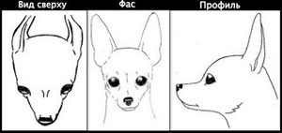
Мочка носа небольшая, черная или в тон основного окраса.
- у черно-подпалых, рыжих с чернью, рыжих и палевых собак мочка носа черная.
- у рыже-коричневых, коричнево-подпалых и кремовых – коричневая.
- у голубо-подпалых – цвета асфальта.
- у лилово-подпалых – в тон окраса, чаще всего серовато-розовая.
При любом окрасе отдается предпочтение насыщенной пигментации.
Недостатки: неполная пигментация мочки.
Губы тонкие, сухие, плотно прилегающие.
Уши. Большие, тонкие, высоко поставленные, стоячие.
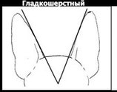
Недостатки. Маленькие, толстые, низко поставленные уши.
Глаза. Относительно большие, круглые, слегка выпуклые, широко и прямо поставленные, темные. Веки сухие, плотно прилегающие, с темной окантовкой или в тон основного окраса.
Зубы. Небольшие, белые. Прикус ножницеобразный. Желательно присутствие всех резцов. Обязательно наличие всех клыков.
Недостатки: ножницеобразный альвеолярный прикус (когда резцы верхней челюсти расположены наклонно)
Шея. Длинная, сухая, высоко поставленная, с красивой линией загривка.
Корпус.
Линия верха: плавно ниспадает от холки до основания хвоста.
Холка. Выражена, переходит в прямую линию верха. Лопатки косо поставлены и прижаты к спине.
Спина. Крепкая, прямая.
Поясница. Короткая, слегка выпуклая.
Круп. Слегка округлый, умеренно скошенный (около 30 градусов)
Хвост. Купированный хвост - оставляется 2-4 позвонка. Допускаются собаки и с не купированным хвостом – он должен быть средней длины, саблевидной или серповидной формы, без заломов и утолщений. Умеренно высоко поставлен. Желательно, чтобы в движении хвост не опускался ниже уровня спины, но и не лежал на спине.
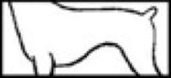
Недостатки: неправильный выход хвоста, хвост «кольцом» или «поленом».
Грудь. Глубокая (опущена до локтей), овального сечения, умеренно широкая.
Живот. Слегка подтянут.
Передние конечности. При осмотре спереди прямые и параллельные, чуть больше половины высоты собаки в холке.
Плечи по длине приблизительно равны лопаткам.
Угол плече-лопаточного сустава приблизительно 105-115 градусов.
Локти направлены назад и прижаты к корпусу.
Предплечья прямые, отвесные.
Пясти крепкие, отвесные.
Недостатки: расставленные локти, искривленные предплечья, излишне наклоненные пясти.
Задние конечности. При осмотре сзади параллельные, поставлены шире передних.
Углы сочленений умеренные, сбалансированы с передними конечностями.
Бедра средней длины, голени сухие, скакательные суставы направлены назад и параллельны друг другу. Плюсны средней длины, отвесные.
Недостатки: неразвитая мускулатура, производящая впечатление дистрофичности, недостаточные углы.
Лапы. Небольшие, овальные, сводистые, в комке. Подушечки темные или в тон окраса.
Шерстный покров.
Шерсть короткая, плотно прилегающая, блестящая, без подшерстка и залысин.
Недостатки: Небольшие залысины (алопеции) могут быть допустимы возле ушей и на грудной клетке под локтями, но не более.

Окрас. Любой кроме белого.
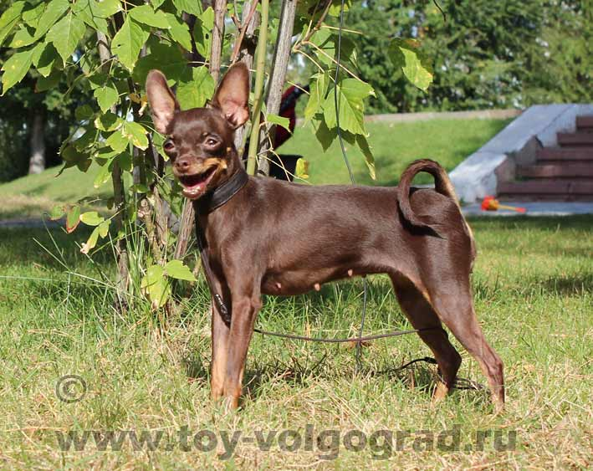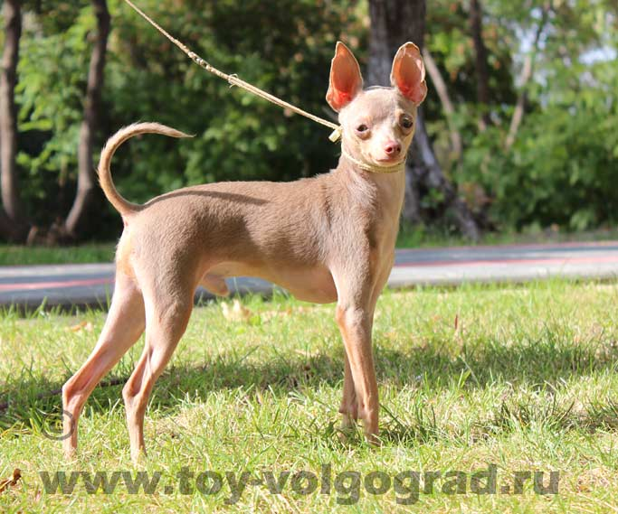

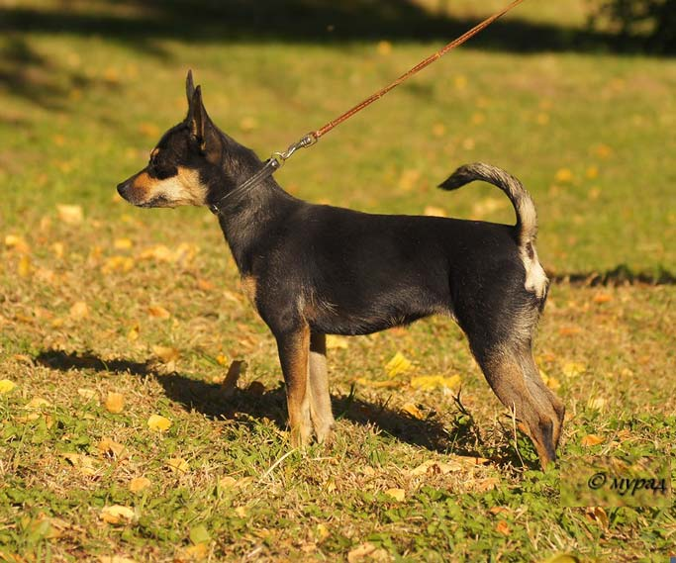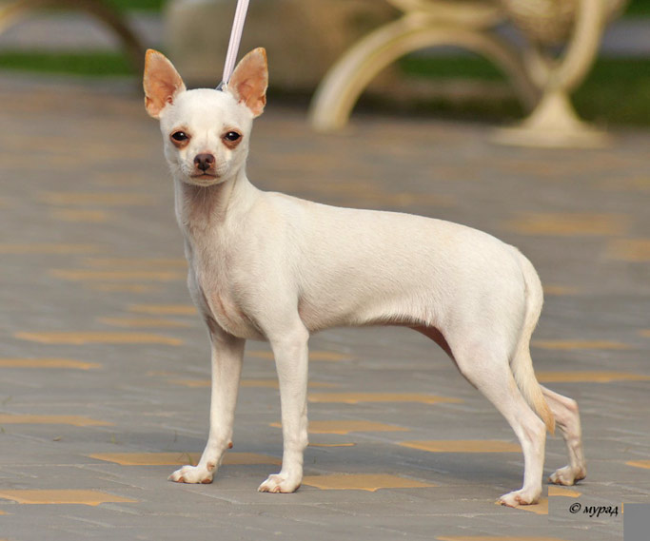

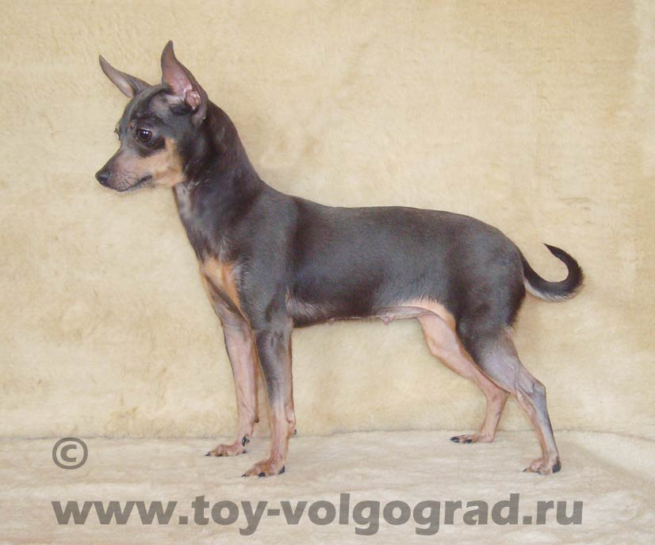

Предпочтение в породе отдается классическим окрасам
- черно – подпалый
- коричнево - подпалый
- рыжий
При любых окрасах предпочтительны более насыщенные тона.
Рыжие окрасы допустимы любых оттенков и любых сочетаний.
Недостатки. Небольшая белая отметина на груди, белые отметины на пальцах допутимы, но не желательны.

Движения. Быстрые, свободные, прямолинейные, с довольно коротким шагом, но не семенящие.
Недостатки: Сильное выбрасывание вверх передних конечностей, обычно именуемая терминами «пассаж» либо «гарцующая походка».

Рост. Высота в холке — 20—27 см.
Вес. От 1,5 кг до 3-х кг
Наиболее желательны: рост 25 см, вес 2,3 кг.
Недостатки. Высота в холке 28 см.

Дисквалифицирующие пороки:
- Агрессивность, трусливость.
- Перекус, выраженный недокус, отсутствие клыка или более двух резцов в каждой из челюстей.
- Неправильный постав ушей.
- Голова яблоком, как у чиуауа.
- Коротконогость.
- Залысины в большом количестве (более 25%), очень мягкая, взъерошенная, не прилегающая к коже шерсть на корпусе, или излишне длинная шерсть с выраженными очесами на конечностях и хвосте, признаки стрижки.
- Рост более 30 см.
- Вес меньше 1 кг.
- Постоянно видимый язык при закрытой пасти.
- Наличие родничка у собак старше 9 месяцев.
- Постоянная иноходь при движении.
- Белые пятна на голове, животе, выше пясти, большие белые пятна на груди и горле.
- Заломы или утолщения на хвосте.

Примечание: Кобели должны иметь два явно нормальных семенника, полностью опущенных в мошонку.

